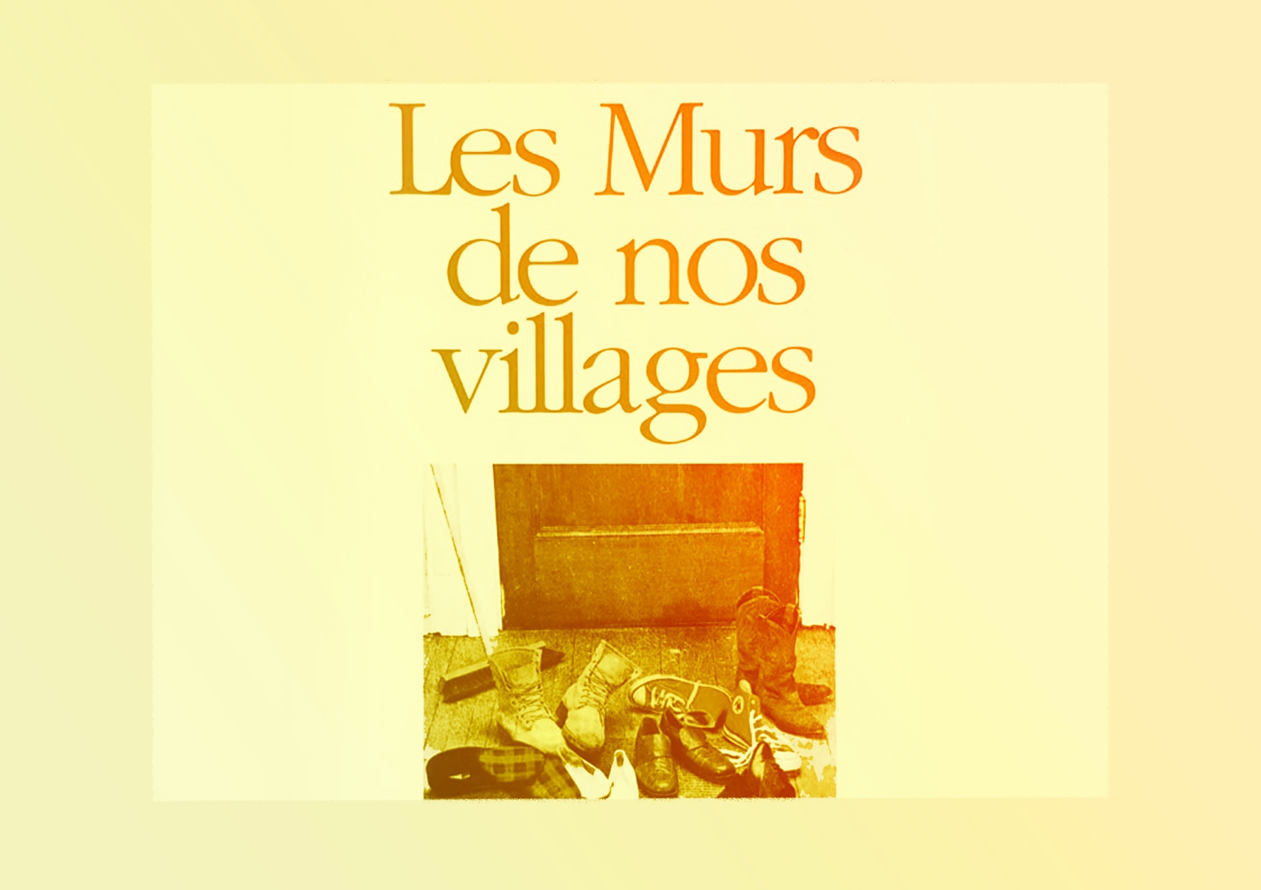
VF1
CONTINUUM HISTORIQUE :
ADA 8.3

Exploration / Perception
DRAMATURGIE : Les murs de nos villages revisités
Elle, il ou iel se familiarise
avec le travail dramaturgique
en explorant le concept
de canevas de la saynète
choisie avec son équipe.
ADA Unité 8.3

ATTENTES ET
CONTENUS
D’APPRENTISSAGE

Consultez le programme-cadre en Éducation artistique – Art dramatique

Version intégrale
DRAMATURGIE : Les murs de nos villages revisités
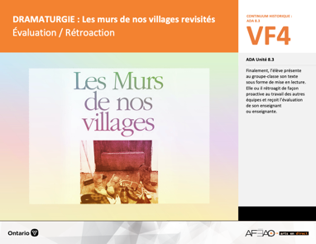
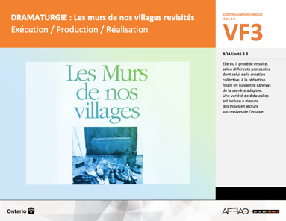
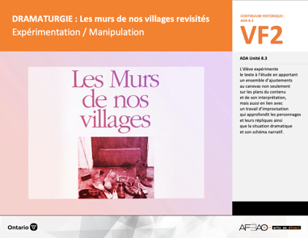
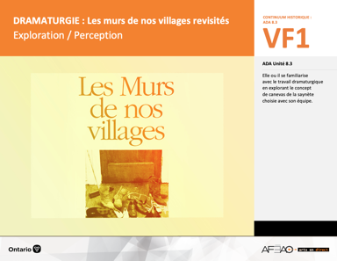
  - DRAMATUR_VI_Fiche
  - DRAMATUR_VI_Ligne
  - DRAMATUR_VI_Lexique
  - DRAMATUR_VI_Preunite
  - DRAMATUR_VF1_Annexe1
  - DRAMATUR_VF1_Annexe2

- DRAMATUR_VF1_Annexe1
- DRAMATUR_VF1_Annexe2
- DRAMATUR_VF3_Annexe1
- DRAMATUR_VF3_Annexe2
- DRAMATUR_VF3_Annexe3
- DRAMATUR_VF3_Annexe4

- DRAMATUR_VF1_Annexe1
- DRAMATUR_VF1_Annexe2
- DRAMATUR_VF3_Annexe1
- DRAMATUR_VF4_Annexe1
- DRAMATUR_VF4_Annexe2

- DRAMATUR_VF1_Annexe1
- DRAMATUR_VF1_Annexe2

Documents d’accompagnement
Art dramatique
8e

A1.1, A1.2, A1.3
A2.1, A2.2, A2.3
A3.2, A3.4
VF1
Exploration / Perception
VF4
Évaluation / Rétroaction

VF3
Exécution / Production / Réalisation

VF2
Expérimentation / Manipulation

Table des matières
ÉQUIPE DE TRAVAIL

Conceptualisation
Alain Bilodeau
Louise Conway
Lise B. L. Goulet
Artina Voz

Rédaction
Alain Bilodeau
Lise B. L. Goulet
Louis Morin

Validation
Alain Bilodeau
Louis Morin

Révisions pédagogique
et linguistique
Lise B. L. Goulet
Roseline Harrison

Provenance des « images »
WIKIPÉDIA, mursinternet, fqta

Crédits photographiques
Libres de droits d’auteurs

Mise en page
Anne Lizotte

- Description
- Liste des attentes et contenus
- Art dramatique - 8e année
- Tableau des fondements théoriques à l’étude
- Art dramatique - 8e année
- Déroulement
- Exploration / Perception

VF2 : Expéri / Mani
VF4 : Éva / Rétro

VF1 : Explo / Percep

Version intégrale (VI)
VF3 : Exé / Prod / Réa

- Description
Cette unité d’apprentissage porte sur le travail dramaturgique à partir d’une saynète tirée de la pièce à l’étude : Les murs de nos villages.
L’élève utilise les processus de création et d’analyse critique appliqués à des activités d’apprentissage en équipe pour rédiger le texte d’une saynète selon une variété d’adaptations au monde d’aujourd’hui. Pour ce faire, elle, il ou iel se familiarise avec le travail dramaturgique et explore le concept de canevas de la saynète choisie avec son équipe. L’élève expérimente le texte à l’étude en apportant un ensemble d’ajustements au canevas non seulement sur les plans du contenu et de son interprétation, mais aussi en lien avec un travail d’improvisation qui approfondit les personnages et leurs répliques ainsi que la situation dramatique et son schéma narratif. Elle, il ou iel procède ensuite, selon différents protocoles dont celui de la création collective, à la rédaction finale en suivant le canevas de la saynète adaptée. Une variété de didascalies est incluse à mesure
des mises en lecture successives de l’équipe. Finalement, l’élève présente au groupe-classe son texte sous forme de mise en lecture.
Elle, il ou iel rétroagit de façon proactive au travail des autres équipes et reçoit l’évaluation de son enseignant ou enseignante.

Description de chaque étape du déroulement VF (fragmentée)
VF1 : Exploration / Perception
Elle, il ou iel se familiarise avec le travail dramaturgique en explorant le concept de canevas de la saynète choisie avec son équipe.

VF2 : Expéri / Mani
VF4 : Éva / Rétro

VF1 : Explo / Percep

Version intégrale (VI)
VF3 : Exé / Prod / Réa

- Liste des attentes et contenus
À la fin de la 8e année, l’élève doit pouvoir :
ART DRAMATIQUE

Attente :
- A1. réaliser diverses productions dramatiques en appliquant les fondements à l’étude et en suivant le processus de création artistique.
- A2. communiquer son analyse et son appréciation de diverses productions dramatiques en utilisant les termes justes et le processus d’analyse critique.
- A3. expliquer la dimension sociale et culturelle de l’art dramatique ainsi que les fondements à l’étude dans diverses productions dramatiques d’hier
et d’aujourd’hui, provenant d’ici et d’ailleurs.

CONTENUS D’APPRENTISSAGE
Pour satisfaire aux attentes, l’élève doit pouvoir :
Production et expression
- A1.1 recourir au processus de création artistique pour réaliser diverses productions dramatiques.
- A1.2 présenter, sous forme de jeu ou de mise en lecture, des extraits de pièces de théâtre devant un auditoire en utilisant la technologie.
- A1.3 jouer successivement différents personnages en adaptant sa voix, ses gestes et le niveau de langue dans plusieurs situations dramatiques.

Analyse et appréciation
- A2.1 recourir au processus d’analyse critique pour analyser et apprécier diverses productions dramatiques.
- A2.2 analyser, à l’aide des fondements à l’étude, plusieurs formes de représentation en art dramatique.
- A2.3 exprimer de différentes façons son appréciation de productions dramatiques, d’ici et d’ailleurs, qui ont pour thème l’identité
culturelle francophone.

Connaissance et compréhension
- A3.2 expliquer les caractéristiques et les techniques propres à la ligue d’improvisation.
- A3.4 comparer divers indices socioculturels, y compris des référents culturels de la francophonie relevés dans les œuvres étudiées.

VF2 : Expéri / Mani
VF4 : Éva / Rétro

VF1 : Explo / Percep

Version intégrale (VI)
VF3 : Exé / Prod / Réa

- Tableau des fondements théoriques à l’étude

ART DRAMATIQUE
FONDEMENTS À L’ÉTUDE 8E ANNÉE
Éléments clés
Personnage |  |  | Lieu |  |  |  |  | Temps |  |  | Espace |  |  |  | Situation dramatique
•  •  •  • | personne, animal ou chose  caractéristiques observables  personnage principal, secondaire, imaginaire, réel  caractéristiques internes |  | •  • |  | description de un ou des endroits (fictifs ou recréés) où se situe l’action dramatique  décor pour préciser  le lieu |  |  | •  •  • | moment où se  déroule l’action  dans le temps  divers temps  de l’action même  durée de l’action |  | •  •  • | espace scénique  espace physique ou espace théâtral : rue, estrade, gymnase, scène tournante, scène à 360º  espace personnel |  |  | •  •  •  •  •  • |  | sujet de l’œuvre  histoire racontée ou fable  structure  idée principale et idées secondaires  péripéties  point culminant
Principe esthétique |  |  | Forme de représentation et technique |  |  |  |  |  |  |  |  |  |  |  | Technique
•  •  •  •  •  •  • | contraste  rythme  variété  équilibre  unité  répétition  fluidité |  | •  •  •  • | théâtre de marionnettes, saynète, récitation, théâtre d’ombres, mime,  tableau vivant, création collective, improvisation, monologue, dialogue, commedia dell’arte, clown  match d’improvisation (selon la ligue nationale d’improvisation) : joute  entre deux équipes  mise en lecture : lecture d’une œuvre dramatique à haute voix et devant public par un ou plusieurs acteurs  pièce de théâtre : œuvre écrite selon des règles littéraires et destinée à  être jouée |  |  |  |  |  |  |  |  |  |  | •  •  •  •  •  •  •  •  •  • | technique vocale  écoute  improvisation  préparation avant d’entrer en scène  échauffement  technique de mime  masque  canevas  maquillage  ligue d’improvisation : spontanéité,  écoute des autres acteurs, gestion du temps, confiance en soi, psychomotricité

VF2 : Expéri / Mani
VF4 : Éva / Rétro

VF1 : Explo / Percep

Version intégrale (VI)
VF3 : Exé / Prod / Réa

- Déroulement
Exploration / Perception

Préambule générique à toutes les unités d’apprentissage (voir : DRAMATUR_VI_Preunite).

Matériel, outil, équipement
- Prévoyez :
  - une copie du texte de la pièce à l’étude pour chaque élève;
  - une dizaine de textes dramaturgiques de différents auteures et auteurs aux fins de comparaison de la mise en page des textes selon
les maisons d’édition et dans le temps.
- Préparez des bouts de carton de différentes couleurs sur lesquels sont écrits le nom de différents dramaturges qui écrivent en français,
d’hier à aujourd’hui, de l’Ontario français et d’autres provinces du Canada (voir les dramaturges et textes pré sélectionné par vous) :
ils serviront à séparer les élèves en équipe de trois (30. Donc préparer trois (3) cartons pour chaque dramaturge.
N. B. : Idéalement, les auteures et auteurs des textes à l’étude aux fins de comparaison de mise en page sont aussi les dramaturges étudiés.
- Prévoyez utiliser :
  - la fiche (voir : DRAMATUR_VI_Fiche);
  - la ligne de temps (voir : DRAMATUR_VI_Ligne);
  - le lexique (voir : DRAMATUR_VI_Lexique).
- Préparez sur de petits billets à tirer d’un chapeau, une vingtaine de saynètes pré sélectionnées de la pièce à l’étude.
- Prévoyez utiliser :
- l’Annexe 1 intitulée : Canevas d’une saynète adaptée (voir : DRAMATUR_VF1_Annexe1);
- l’Annexe 2 intitulée : Grille d’observation du travail d’équipe (voir : DRAMATUR_VF1_Annexe2).

Enseignante / Enseignant
- Précisez que dans cette unité, les élèves travailleront en équipe, à la rédaction d’une saynète (tirée de la pièce à l’étude Les murs de nos villages, création collective du Théâtre de la Vieille 17), adaptée au contexte du monde d’aujourd’hui.
N. B. : Idéalement, il serait préférable que les élèves travaillent à partir d’une autre saynète que celle choisie dans l’unité précédente
(voir : Unité 8.2 IMPROVISATION : Les murs de nos villages) pour inventer et intégrer des adaptations de contenu et d’interprétation des personnages
et de la situation dramatique à une nouvelle saynète. Toutefois, si le temps est compté, il est toujours possible de reprendre la saynète de l’unité
ADA8.2 que l’élève connait bien. Libre à vous de décider comment procéder.

VF2 : Expéri / Mani
VF4 : Éva / Rétro

VF1 : Explo / Percep

Version intégrale (VI)
VF3 : Exé / Prod / Réa

- Présentez, en plus de Jean-Marc Dalpé une variété de dramaturges qui travaillent en français du Canada et en Ontario français en visitant entre autres, les sites Internet suivants de différentes compagnie et associations :
  - Association francophone des théâtres du Canada (AFTC);
  - Théâtre Action (TA);
  - Compagnies de l’Ontario français :
    - Théâtre français de Toronto et La Tangente;
    - Les compagnies de la Nouvelle Scène (Ottawa) :
      - Théâtre de la Vieille 17;
      - Vox Théâtre;
      - Théâtre Catapulte;
      - Théâtre du Trillium;
    - Le Théâtre du Nouvel Ontario.
- Faites remarquer que plusieurs de ces dramaturges combinent plusieurs rôles, ne se limitant pas au stricte rôle de dramaturge : Molière, dramaturge
et comédien; Robert Lepage, dramaturge, comédien, metteur en scène, scénographe.
- Précisez que dans le travail dramaturgique réalisé dans cette unité, l’élève se prêtera au travail d’écriture et d’interprétation, ce qui entraînera aussi
un travail partiel sur le plan de la mise en scène le tout dans le but de nourrir les adaptations au « goût du jour » des personnages et de la situation dramatique de la saynète choisie.
- Distribuez à chaque élève un bout de carton. Invitez-les à se regrouper selon le nom de la ou du dramaturge inscrit sur leur bout de carton. Distribuez
à chaque équipe une copie d’un texte dramaturgique et le texte Les murs de nos villages. Invitez chaque équipe à remarquer la façon avec laquelle
est présenté le texte en comparaison avec le texte Les murs de nos villages. Demandez de noter les ressemblances et les différences dans le cahier
de notes ou dossier de documentation.
- Animez un partage d’information pour à faire ressortir les aspects qui sont constants d’un texte à l’autre et les particularités de certains textes. Demandez aux élèves d’annoter leurs notes initiales aux fins de consultation ultérieure.

Élève
- Familiarise-toi avec une variété de dramaturges qui travaillent en français au Canada et plus particulièrement avec celles et ceux de l’Ontario.
- Avec ton équipe, compare en les survolant, le texte Les murs de nos villages avec celui de ton équipe pour identifier et noter les ressemblances
et les différences. Prends en notes dans ton cahier ou dossier de documentation ces ressemblances et différences.
- Durant le partage d’information avec le groupe-classe, complète ta prise de notes initiale aux fins de consultation plus tard durant l’unité.

VF2 : Expéri / Mani
VF4 : Éva / Rétro

VF1 : Explo / Percep

Version intégrale (VI)
VF3 : Exé / Prod / Réa

Enseignante / Enseignant
- Invitez l’élève à former une équipe de trois personnes. À titre de rappel, questionnez le groupe-classe par rapport au protocole à suivre pour travailler avec succès en équipe (p. ex., parler chacun son tour, faire du pouce sur les idées, donner crédit à qui de droit pour les idées).
- Présentez le concept de canevas, ses origines et raisons d’être.
- Invitez les commentaires du groupe-classe à savoir comment le concept de canevas pourrait servir à la rédaction d’un premier jet de la saynète
à adapter (p. ex., noter les idées principales et secondaires, les émotions ou réactions des personnages, les actions).
- Expliquez qu’à partir du concept de canevas, l’équipe procède au travail de table c’est-à-dire à décortiquer le texte par l’entremise d’une mise
en lecture de sa saynète tout en notant sur l’Annexe 1 intitulée : Canevas d’une saynète adaptée (voir : DRAMATUR_VF1_Annexe1) les idées
principales et secondaires de la situation dramatique sous forme de schéma narratif (péripétie, point culminant, dénouement) et quelques-unes
des caractéristiques (observables, internes) des personnages. Précisez que les élèves remplissent les deux premières colonnes de l’Annexe 1.
- Circulez, supervisez, répondez aux questions et notez le travail d’équipe à l’aide de l’Annexe 2 intitulée : Grille d’observation du travail d’équipe
(voir : DRAMATUR_VF1_Annexe2).
- Demandez aux élèves de partager à l’équipe leur façon de dire selon le canevas personnel. Expliquez que d’un commun accord sur le contenu
et façons de dire, chaque équipe remet une copie « au propre » du canevas de la saynète aux fins d’évaluation sommative.

Élève
- Crée une équipe avec trois partenaires, des personnes avec qui tu es à l’aise de travailler.
- Écoute la présentation de ton enseignante ou enseignant sur le canevas et réfléchis à comment cet outil pourrait être exploité pour rédiger
le premier jet de ta saynète qui sera éventuellement adaptée.
- Procède à la mise en lecture de ta saynète et remplis à mesure, les deux premières colonnes de l’Annexe 1 intitulée : Canevas d’une saynète
à adapter (voir : DRAMATUR_VF1_Annexe1) dans le respect du protocole en lien avec le travail d’équipe.
- Partage à l’équipe le contenu et ta façon de le dire dans ton Annexe 1, ton canevas personnel. Participe à la prise de décision de ce qui sera
écrit dans l’Annexe 1, canevas de l’équipe, à remettre aux fins d’évaluation sommative par ton équipe.

DOCUMENTS D’ACCOMPAGNEMENT

  - DRAMATUR_VI_Fiche
  - DRAMATUR_VI_Ligne
  - DRAMATUR_VI_Lexique
  - DRAMATUR_VI_Preunite
  - DRAMATUR_VF1_Annexe1
  - DRAMATUR_VF1_Annexe2

